Krajiny, obyvatelia v cvičeniach 1.ročník

* **Упражнение № 1** Где они живут? (Kde žijú?)

Кто они по национальности? (Akej sú národnosti?)

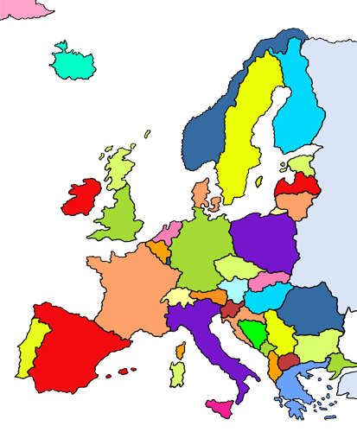

**Образец:**

**fajka.png**

fajka.pngЭто Англия. Там живёт мой друг Чарли.

Он англичанин и говорит по-английски.



Это _________________________________

Там живёт моя подруга _________________

Она _________________________________

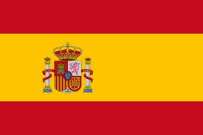Это ______________________________________________________

__________________________________________________________

Он _______________________________________________________

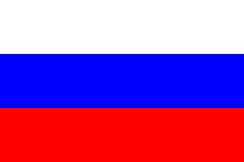Это _______________________________________________________

___________________________________________________________

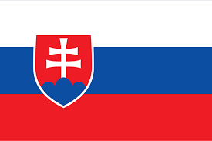Она _______________________________________________________

Это _______________________________________________________

___________________________________________________________

Она _______________________________________________________

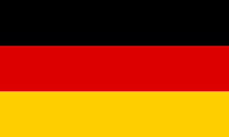Это ______________________________________________________

__________________________________________________________

Он _______________________________________________________

* **Упражнение № 2** Кто Вы по национальности? (Akej ste národnosti?)

Кто вы по национальности? Мы ________________________________(Taliani)

Кто она по национальности? Она ________________________________(Francúzka)

Кто ты по национальности? Я ________________________________(Češka)

Кто он по национальности? Он ________________________________(Rakúšan)

Кто Вы по национальности? Я ________________________________(Švajčiar)

* **Упражнение № 3** Дополните: (Doplňte chýbajúce údaje:)

Здравствуйте. Меня зовут Джон. Я из ___________________, я англичанин.

Познакомьтесь, это мои родители. Они из ___________________, они американ___.

Здравствуйте. Вы из ___________________?

Привет! Меня зовут Елена. Я из ___________________, я украин___.

* **Упражнение № 4** Найдите пары! (Nájdite páry!)

Хотите чаю? Да, я немка.

Ты пьёшь кофе с сахаром? Нет, я из Франции.

Вы из Германии? Нет, я из Франкфурта.

Кто Вы по национальности? Чаю? Да, спасибо!

Вы из Берлина? Я немец.

Вы немка? Да, я хотел бы с сахаром.

* **Упражнение № 5** Дополните анкету: (Doplňte anketu:)

Как вас зовут? ____________________________________

Кто вы по национальности? ____________________________________

Откуда вы? ____________________________________

Где вы живёте? ____________________________________

Сколько вам лет? ____________________________________

Какой язык вы знаете? ____________________________________

Как долго вы учите русский язык? ____________________________________